KANCELnáb, s.r.o
Obchod s nábytkem
K polesí 456
272 00 Kladno

Vážení zákazníci dovolujeme si Vás oslovit s naší aktualizovanou nabídkou a
několika dalšími informacemi o nás a našich výrobcích

OBSAH:

O nás

Historie
založil v roce 1990 Miloslav Kovář. Na základě svých téměř dvacetiletých zkušeností v oblasti prodeje a výroby nábytku otevřel prodejnu nábytku na Chodově. Již od začátku jsme měli jako firma jasné zaměření. Předvádět a prodávat kvalitní bytový i kancelářský nábytek pro klientelu střední a vyšší třídy. Postupně jsme rozšiřovali sortiment a dnes Vám můžeme nabídnout kompletní vybavení do celého bytu i kanceláře. V našich prodejnách Vám rádi nabídnou svoje služby profesionální odborníci, kteří jsou připraveni kdykoliv poradit a splnit Vaše přání. Architekti navrhnou Váš interiér podle Vašich osobitých představ.
KANCELnáb, s.r.o
V současné době zaujímá naše firma významné postavení v oblasti dodávek LTD a kancelářského nábytku.

Certifikáty kvality
V minulém měsíci jsme získali nový certifikát kvality materiálu. nyní uvádíme přehled našich certifikátů
- Certifikát provedení mechanických zkoušek potvrzuje kvalitu materiálu, konstrukce a technologického zpracování kancelářského nábytku
- Ochranná známka ekologicky šetrný výrobek je udělována produktům, které splňují náročné ekologické požadavky a výrobní technologie splňuje přísná kritéria na ochranu životního prostředí
- Certifikát obsahu formaldehydů garantuje splnění přísných hygienických norem

Reference
Přehled některých významných zákazníků firmy Nábytek Říha
- Parlament České Republiky - Kancelář Senátu, Valdštejnský palác, Palác Kolovrat
- Poslanecká sněmovna
- SAZKA a.s.
- ČVUT - Dopravní fakulta
- Vydavatelství a nakladatelství Mladá Fronta
- Komerční Banka
- Česká Spořitelna
- Český normalizační institut
- ÜVMV
- České Dráhy
- Vysoká Škola Ekonomická - kanceláře, koleje
- DANONE Česká Republika
- ČKD DIZ a.s.
- Dopravní Podniky Praha
- Asylový dům, Praha 6
- Domov důchodců - Jirkov
- Hotel Perla, Hotel Palace - Mariánské Lázně
- Ministerstvo Zemědělství
- Agentura TTV
- Rytířský řád Křížovníků
- Nadační Fond VIS UNITA
- Rabat ČR a.s.
- Biofaktory Praha

Nabídka

Nová řada kancelářského nábytku
Jedná se o základní řadu celolaminovaného kancelářského nábytku se stolovými deskami 25 mm a hranami ABS. Tato řada nabízí velmi široké uplatnění díky značnému množství prvků i barevných povrchů.

KNKK - Kovové nohy spojené kovovým kabelovým kanálem splňují požadavky na samonosnou kovovou podnož a zakrytí instalačních rozvodů.. Stolové desky 25mm s hranou ABS.

VSKP - Stolové prvky u této modifikace mají výškově stavitelné kovové podnože (tzv. rektifikace), pracovní desky 25 mm a hrany ABS.Vedení kabelových rozvodů je řešeno jak uvnitř stolu, tak uvnitř kovové podnože. Skříňové prvky jsou shodné s řadou Hobis

ESKP - Elegantní, výškově stavitelné kovové podnože (tzv. rektifikace) spojené kabelovým tunelem. Moderní řešení instalačních rozvodů. Stolové desky 25 mm s hranou ABS. Skříňové prvky jsou shodné s řadou HOBIS.

EVSD - Ekonomická varianta celolaminov. kancelářského nábytku Hobis. Stolové desky 18 mm s hranou ABS kombinované s korpusy o síle 16 mm umožňují snížení ceny nábytku až o 30%. Tato řada je dodávána ve 3 barevných variantách (třeš., buk,šedá).

ETSD - Ergonomicky tvarované stolové desky o síle 25 mm, opatřené hranou ABS, umožňují maximální využití pracovní plochy stolu a optimální umístění monitoru. Vedení kabelových rozvodů je shodné s řadou Hobis Trend. Skříňové prvky opět z řady Hobis.

Dřevotřískové desky
Svým zákazníkům nabízíme pestrou paletu různých dekorů oboustranně laminovaných dřevotřískových desek (LTD) a jednostranně i oboustranně laminovaných dřevovláknitých desek (MDF). Pro výrobu jsou používány jak tuzemské, tak zahraniční dekorační papíry. Desky jsou dodávány výhradně v kvalitě E 1, která odpovídá mezinárodním požadavkům na výrobu nábytku (obsah formaldehydu). Vysoká kvalita je zajišťována pravidelnou kontrolou ve vlastní laboratoři a v akreditované státní zkušebně

Vizuální projekce návrhů
Jako vizuální podporu kancelářského nábytku Vám nabízíme prezentaci v interaktivním vizuálním nástroji pro projektování a vizualizaci ArCon, což je program vyvinutý společností mb Software, který vychází z požadavků architektů, návrhářů interiérů i prodejců nábytku.
Program obsahuje na pět tisíc interiérových prvků a textur, s jejichž pomocí vytvoříme detailně zpracovaný objekt ve fotorealistickém zobrazení, který je připraven k interiérovému vybavení. Díky jednoduchému a přehlednému ovládání konstruujeme stěny, pokládáme podlahy, vše opatřujeme příslušnými povrchy a barvami a to i přímo na místě v přenosném notebooku. 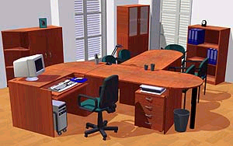
Ukázka PC projekce
Jednotlivé prvky jsou označeny dle kódu, zobrazují se jejich rozměry i názvy. Součástí knihovny jsou i vlastní textury povrchů dle druhů materiálu. Pro dosažení fotorealistického zobrazení můžeme sestavy opatřit počítači, telefony, lampičkami a dalšími předměty.
Díky možnosti přepínání režimů programu získáme pohled v půdorysu i trojrozměrný náhled. Můžeme se v zobrazeném objektu procházet, nahlížet oknem nebo si ho otáčet v denním či nočním osvětlení. Jednotlivé pohledy či detaily si vytiskneme nebo je rovnou odesíláme na Vaši E-mail adresu.
Cenu projektu se dozvíte prakticky ihned. Program v několika vteřinách provede kalkulaci a výsledkem je kompletní soupiska všech prvků HOBIS včetně jejich cen, počtu kusů a celkové částky.
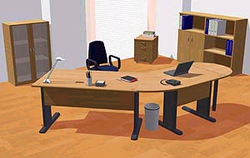
I takto může vypadat vaše kancelář

Projektování na PC
Pomocí počítačových programů umíme navrhnout jakékoliv roložení a kombinaci nábytku
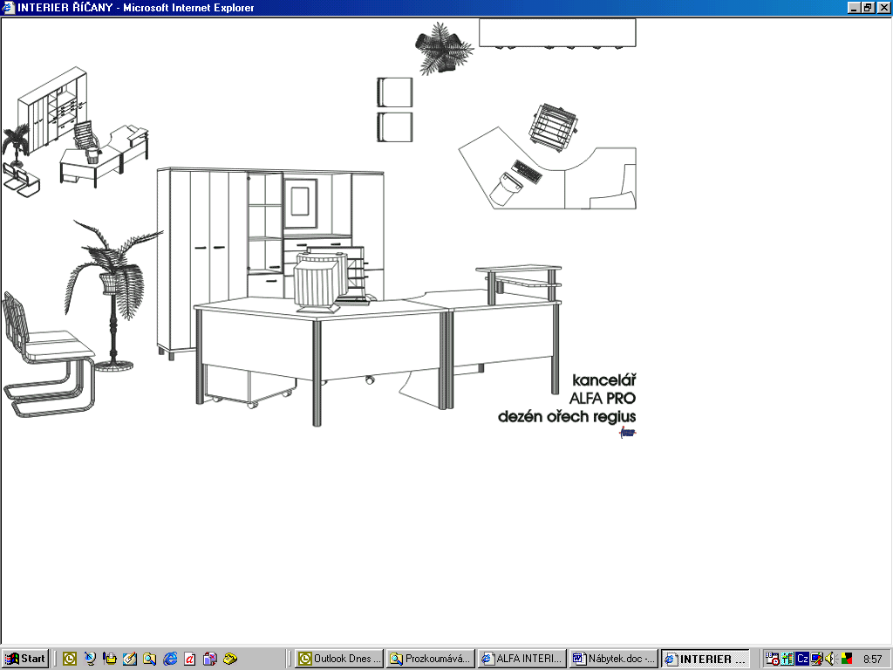

Prodej knih

Naše prodejny
BYTOVÝ NÁBYTEK |  | KANCELÁŘSKÝ NÁBYTEK
Sokolovská 175  Balabenka - Praha 9, 190 00  Tel./fax.: 266 310 147  Tel.: 284 824 279  E -mail: balabenka@nabytek-riha.cz |  | Sokolovská 224  Balabenka - Praha 9, 190 00  Tel./Fax.: 266 310 418  Tel.: 284 824 027  E -mail: interier@nabytek-riha.cz
Zenklova 210
Kobylisy - Praha 8, 180 00
Tel./fax.: 284 689 779
Tel.: 284 689 780
E -mail: kobylisy@nabytek-riha.cz
Prodejní doba:
Po-Pá 900 - 1900 hod.
So 900 - 1400 hod.
Skladový areál :
U Svobodárny 5a
190 00 Praha 9
Tel.: 284 819 582
Po-Pá 1000 - 1800 hod.
So 900 - 1200 hod.

Ceník
V následující tabulce jsou uvedeny ceny některých vybraných kusů

Mimořádná nabídka
V současné době prodáváme i jednotlivé obrazy z kolekce moderního umění, která byla s velkým úspěchem vystavována v Paříži.
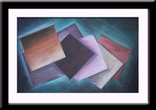
Zde jsou dvě ukázky
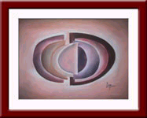

Sleva
Následující sestavy můžete mít ihned k odběru s 20% slevou

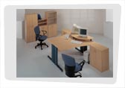 | 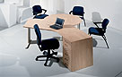 | 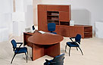
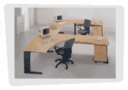 | 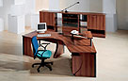 | 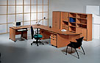

Volejte, faxujte 312589754, mailujte kannab@volny.cz
Přejeme příjemné nakupování

